Hola, surgió una consulta de la fuerza de rozamiento en los casos de Desgaste Uniforme y Presión uniforme. Es importante que vean el gráfico de la comparación de estas dos fuerzas.
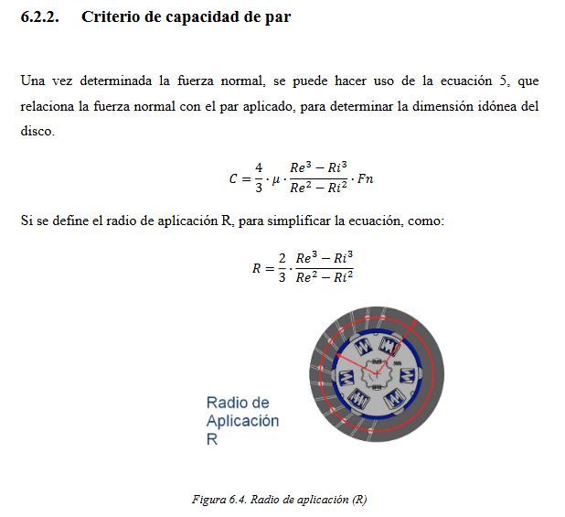

RADIO DE FRICCIÓN O DE ROZAMIENTO
PRESIÓN UNIFORME
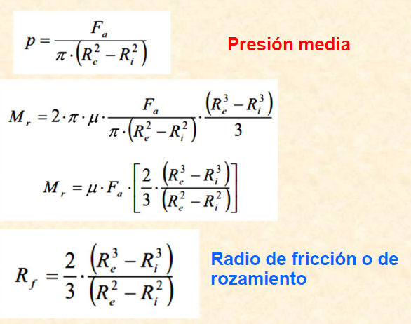
DESGASTE UNIFORME
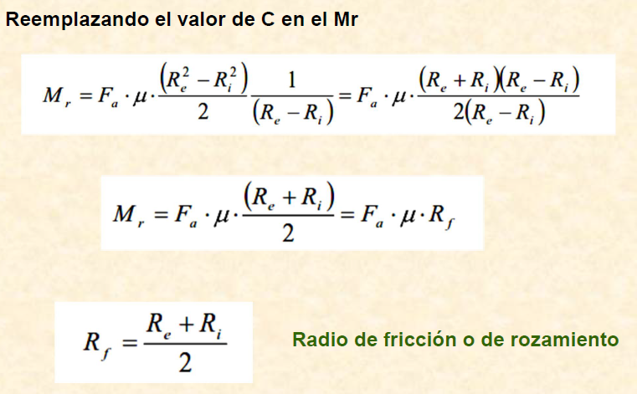

Grafica importante que compara los radios.
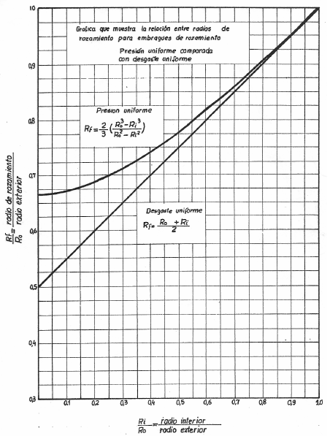

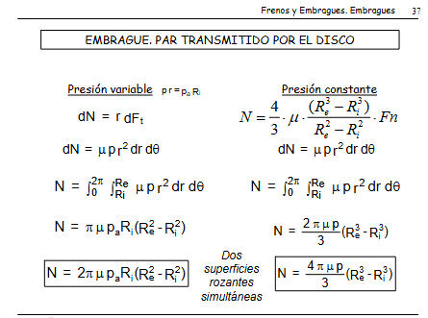

COMPONENTE NORMAL – RADIAL ENGRANAJES
Dientes rectos, este estudio se realiza para conocer las cargas que van a estar sometidos los rodamientos.
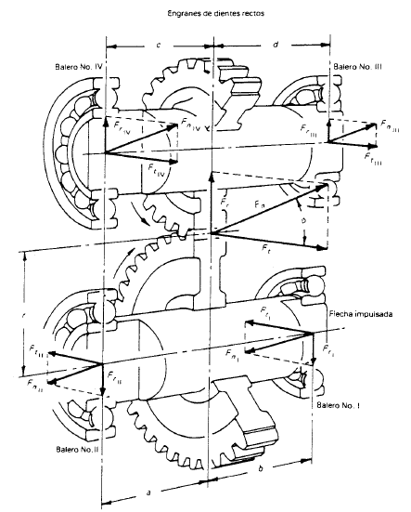

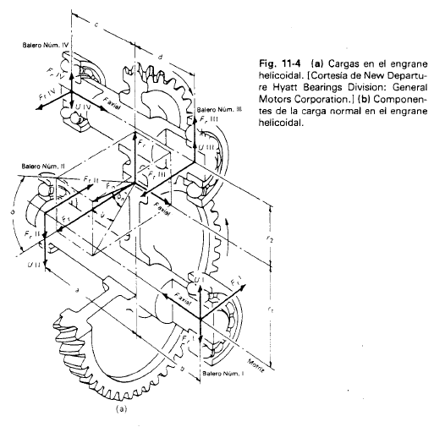
Si consideramos las fuerzas que actúan en el perfil del diente hay tres casos de estudio
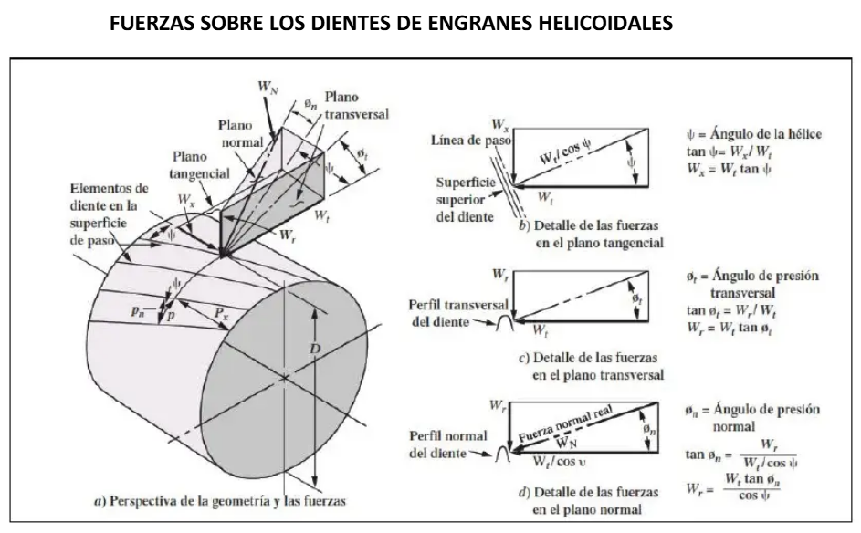
En estos casos como en el resto se tiene en cuenta la proyección normal de la fuerza que es la que actúa perpendicular al flanco del diente. Recomendación analizar todas las posibles combinaciones (recto, helicoidal, cónico, tornillo, etc.)
Como en la imagen que sigue después.
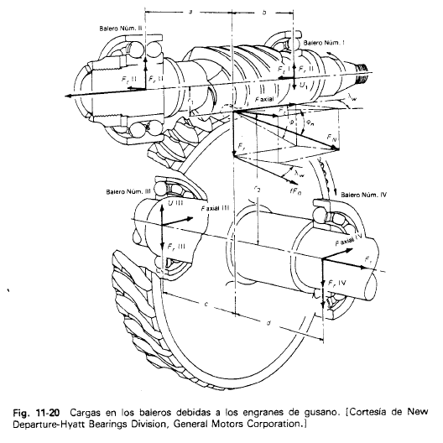

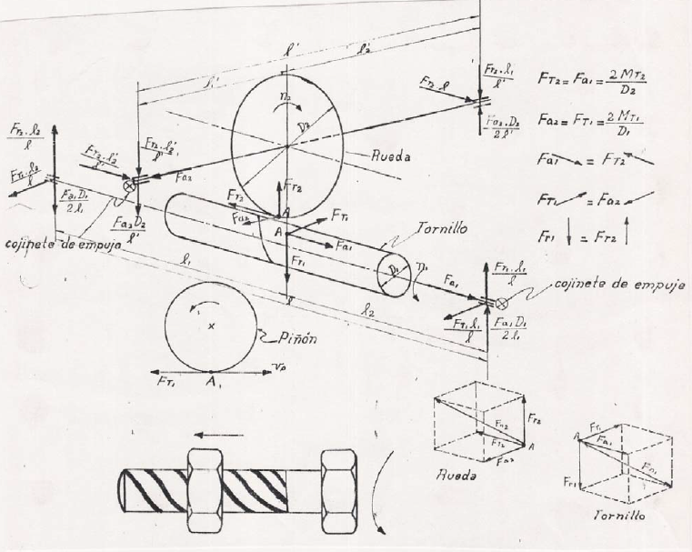
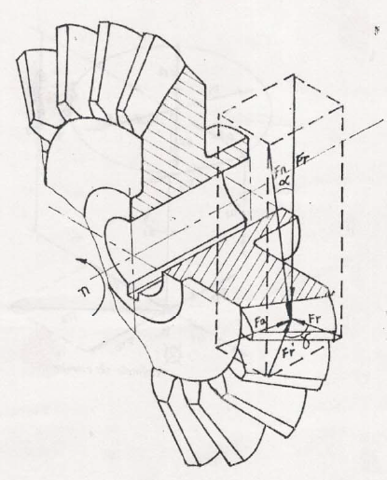

EFECTO POLIGONAL EN CADENAS
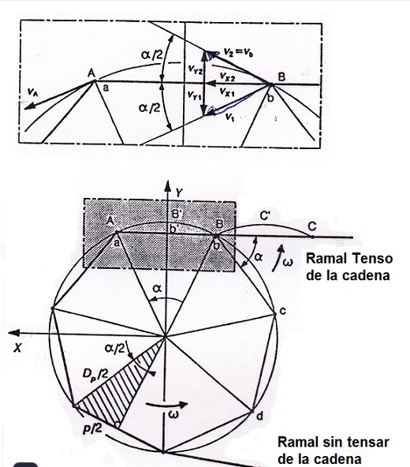

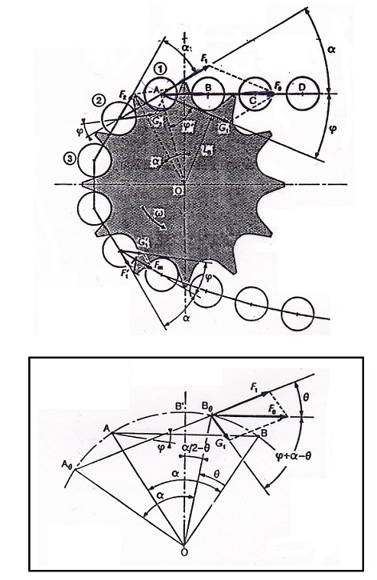

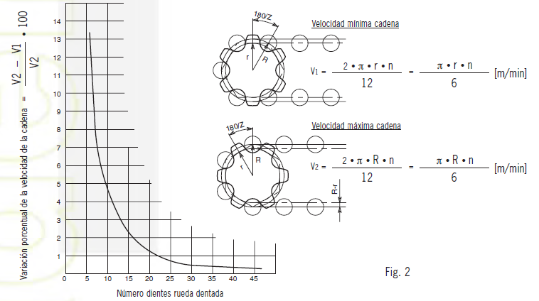

Racional.
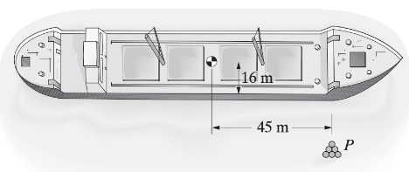
Punto O del impacto
m x V2

+ =
m x V1
F x Δt
I x w2
G
G

Considera 45m ya que es la distancia que o R que tiene referencia el momento.

